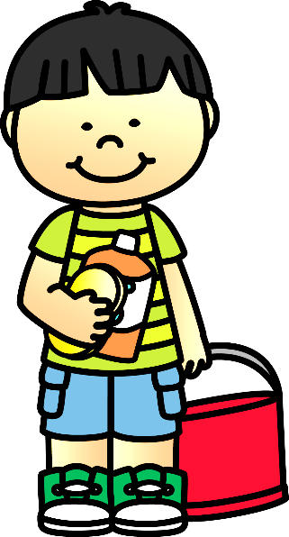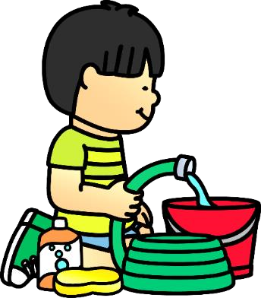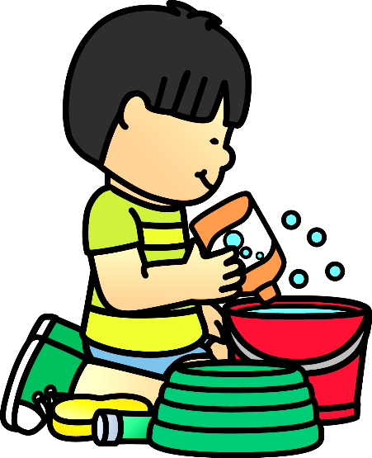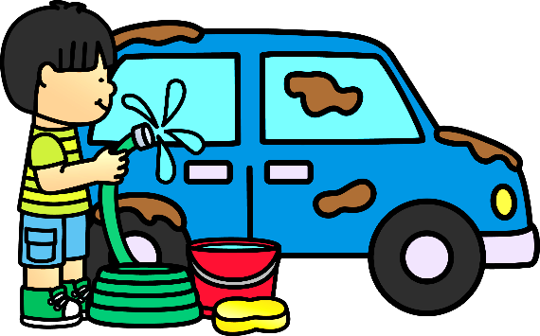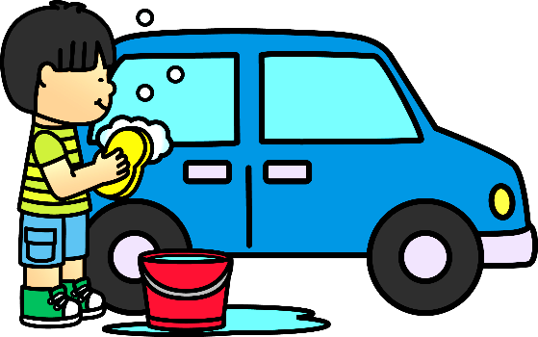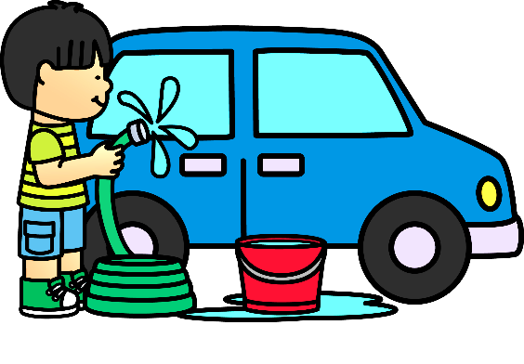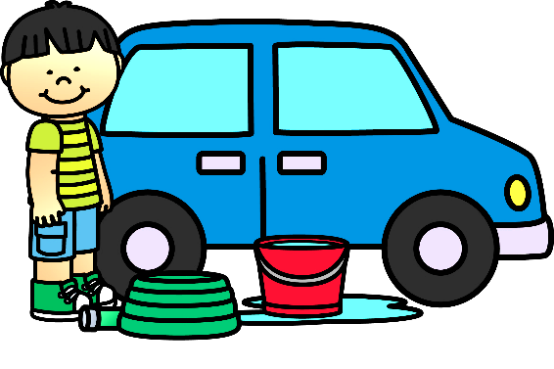

NO, PA
ZAČNIVA!

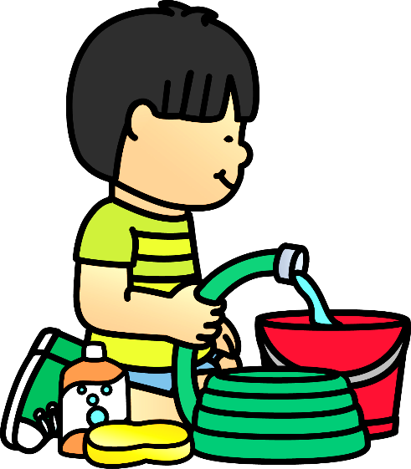

SLIČICE IZREŽI PO ČRTAH, DA DOBIŠ KARTICE. LAHKO JIH NALEPIŠ NA KARTON, DA JIH BOŠ LAHKO VEČKRAT UPORABLJAL/A.

PRIMOŽ BO OČISTIL OČKOV AVTO. | Primož zelo rad pomaga pri hišnih opravilih. Najraje pere avto.
V VEDRO NALIJE VODO. | Pripravi si vse, kar potrebuje: vedro s čisto vodo, čistilo in gobico.
VODI DODA ČISTILO. | Vodi v vedru doda čistilo, da bo avto še bolj čist in bleščeč.
AVTO ZMOČI Z VODO. | Najprej uporabi gumijasto cev, s katero dobro poškropi cel avto.
Z GOBICO ZDRGNE AVTO. | Ko je avto dobro namočen, ga natančno zdrgne z gobico in milnico.
NA KONCU GA SPERE Z VODO. | Ker očka ne mara penečega avtomobila, ga Primož dobro spere.
PONOSEN JE NASE. | Avto je bleščeče čist. Primož je ponosen, očka pa zelo zadovoljen.

(pripravila Helena Dodlek, spec. reh. ped., izvajalka DSP v vrtcu)

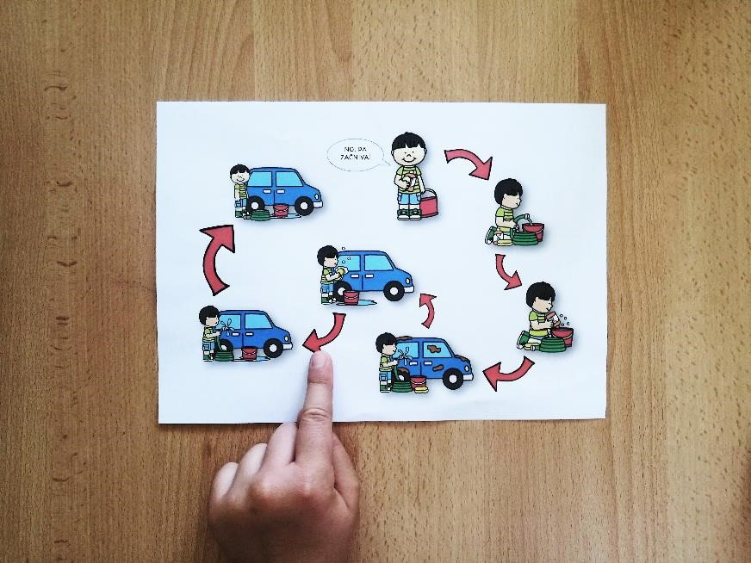
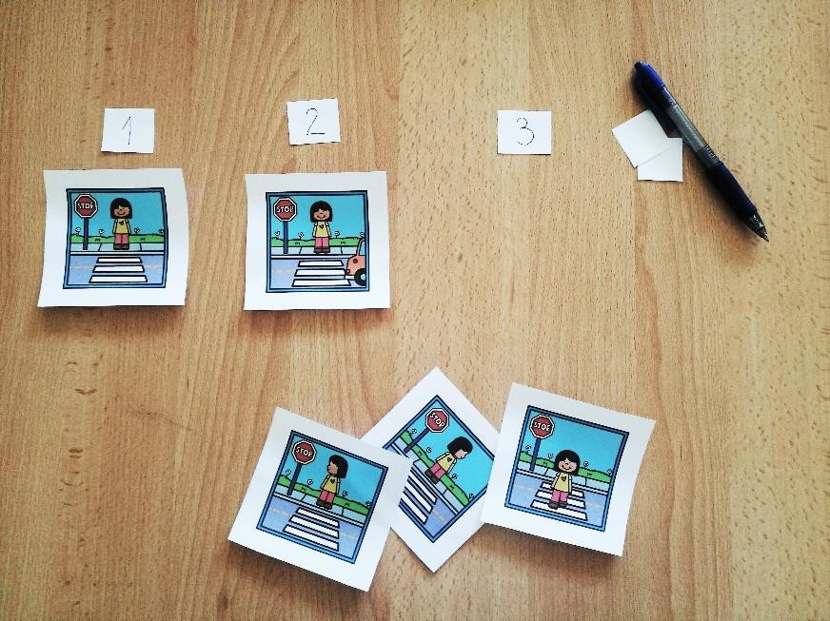
SLEDI PUŠČICAM.

NAJPREJ SAMO Z OČMI ČIM
HITREJE, POTEM
PA S
PRSTOM

IN ZRAVEN
PRIPOVEDUJ ZGODBO.

SLIČICE RAZVRSTI PO VRSTI

IN PRIPOVEDUJ.

